LAB1 文档
11302016001 郑禧灿

所选题目 ： 各种Web全栈框架和平台的实践（LAMP，Ruby on Rails，Play，Spring等）

我选的题目是 各种Web全栈框架和平台的实践（LAMP，Ruby on Rails，Play，Spring等）。
在这个LAB中我搭建并配置了企业级web开发框架SSH框架，通过实现的功能仅仅是一个简单的登录注册功能，通过这个数据库的变化和服务器的返回，我可以确定SSH框架搭建成功。
首先，明确spring,struts,hibernate在环境中各自的作用。
struts:
用来响应用户的action，对应到相应的类进行处理。需要struts对应的包。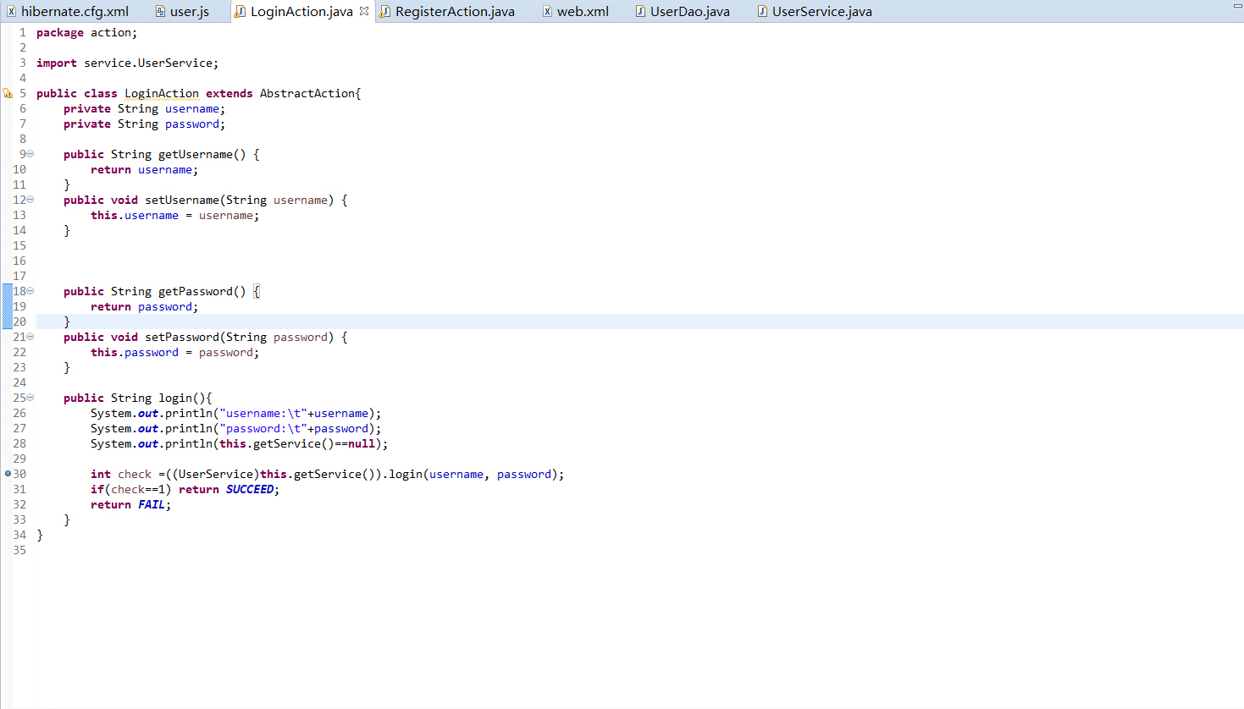
hibernate:
用来把实体类对应到数据库。提供增删改查的基本操作实现。需要hibernate对应的包以及MySQL的jdbc驱动包。
spring:
管理struts：在xml配置文件中为struts的action进行值注入。
管理hibernate：在xml配置文件中配置hibernate的配置信息（dataSource，sessionFactory），即不需要原来的hibernate的xml文件。为hibernate的dao操作注入sessionfactory属性值。
